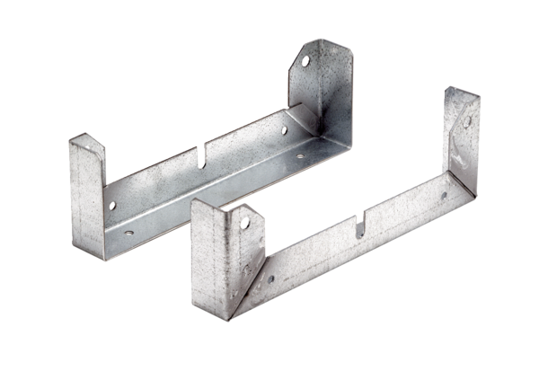Befestigungsfuß FU 30Verpackungseinheit: 2 StückSortiment: C
Artikelnummer: 0036.0071Hersteller: MAICO

